FTP (File Transfer Protocol)
FTP (File Transfer Protocol) es un protocolo de la capa de aplicación que funciona sobre TCP (previamente sobre NCP), diseñado para la transferencia confiable de archivos completos entre un cliente y un servidor, utilizando una arquitectura de modelo cliente/servidor.
Opera sobre el protocolo de transporte TCP y utiliza dos conexiones paralelas:
- una conexión de control, establecida en el puerto 21, para el intercambio de comandos y respuestas,
- y una conexión de datos, que se abre dinámicamente cuando es necesario transferir archivos o listados de directorios.
Fue uno de los primeros protocolos de Internet, estandarizado originalmente en 1971, y es ideal para copiar archivos enteros, a diferencia de protocolos como NFS que permiten acceso directo a sistemas de archivos remotos.

Historia de FTP
- FTP (File Transfer Protocol) es uno de los protocolos más antiguos de Internet que aún sigue en uso.
- Primera especificación: RFC-114, año 1971, en el MIT.
- Originalmente corría sobre NCP (anterior a TCP/IP).
- Se adaptó al modelo TCP/IP pero mantiene la esencia original.
- Tuvo su auge con la Internet comercial (alrededor de 1992), siendo el protocolo con mayor volumen de transferencia.
- A diferencia de NFS o CIFS, FTP transfiere archivos completos (no brinda acceso remoto a archivos).

Características del Protocolo FTP
- Estandarizado en RFC-765, reemplazado por RFC-959.
- Actualizaciones importantes: RFC-2228 (seguridad) y RFC-3659 (extensiones de FTP).
- Codificación de mensajes: ASCII estándar (7 bits codificados en 8), usando terminal ASCII NVT (Network Virtual Terminal).
- Utiliza modelo cliente/servidor, basado en el esquema comando/respuesta.
- Corre sobre TCP (transporte confiable).
- No necesita interfaz gráfica: puede ser usado desde consola o terminal.
- Soportado por navegadores mediante URI: ftp://....

Ejemplos de Clientes FTP:
- ftp, WS FTP, gFTP, FileZilla, clientes web.

Ejemplos de Servidores FTP:
- ftpd (BSD), WU-FTP, vsFTPd, Pure-FTPd, FileZilla Server.

Funcionamiento de FTP
FTP usa dos conexiones TCP distintas:
Tipo de conexión | Puerto | Función | Requerimiento
Conexión de Control | 21 | Envío de comandos/respuestas | Baja latencia (min delay)
Conexión de Datos | Dinámico (según modo) | Transferencia de archivos | Alto rendimiento (max throughput)

Detalles:
- Cliente inicia la conexión de control desde un puerto no privilegiado (>1023) hacia el puerto 21 del servidor.
- A través de esta conexión se envían comandos y se reciben respuestas.
- Cuando un comando requiere transferencia de datos (ej: RETR, STOR, LIST), se establece una conexión de datos temporal.
- El estado de cada operación (éxito, error) se informa por la conexión de control.
- La conexión de datos se abre y cierra según necesidad, no es persistente.

Comandos FTP Comunes
- RETR: descarga archivo del servidor (get).
- STOR: envía archivo al servidor (put).
- LIST: lista los archivos del directorio actual (ls / dir).
- DELE: elimina archivo en servidor.
- SIZE, STAT: obtiene información de archivo.
- CD, PWD, RMD, MKD: navegación y gestión de directorios.

Modalidades de Conexión
FTP Activo (modo antiguo):
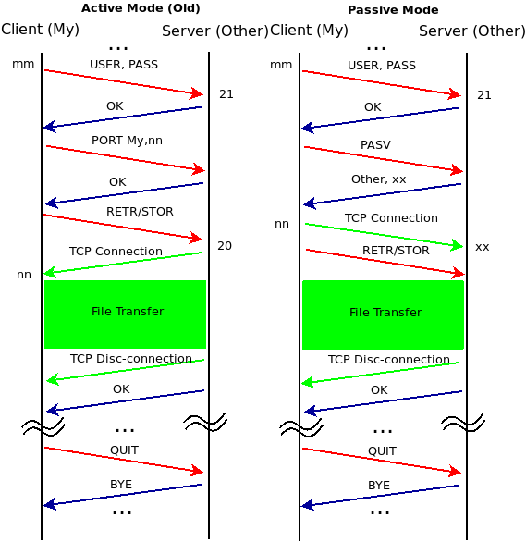
- Control: puerto 21.
- Datos: puerto 20.
- El servidor se conecta al cliente para los datos.
- Ejemplo comando: PORT 127,0,0,1,4,3 (IP 127.0.0.1, puerto 1027).
- El cliente se conecta al servidor en el puerto 21 y envia comandos para abrir el puerto. El servidor se conecta de regreso al cliente en ese puerto para la transferencia. Esto puede ser una problemática para Firewalls ya que el sv intenta iniciar conexiones con el cliente.
FTP Pasivo:
- Control: puerto 21.
- Datos: puerto no privilegiado elegido por el servidor.
- El cliente se conecta al servidor para los datos.
- Ejemplo comando: PASV → 227 127,0,0,1,4,3.
- El cliente se conecta al servidor y solicita abrir un puerto para la transferencia de datos. El server escucha en ese puerto y el cliente conecta a el para la transferencia. Este modo es mas amigable con los firewalls ya que los conexiones son iniciados por el cliente

Formatos de Datos (L6 - Representación)
- Cliente informa formato; default es ASCII.
- Tipos:
  - ASCII (A): texto plano NVT.
  - EBCDIC (E): texto EBCDIC.
  - IMAGE (I): binario puro.
  - LOCAL (L): binario local (varía por plataforma).

Formatos de Archivos (Estructura)
- Plataformas almacenan datos de forma diferente.
- FTP define estructura para transferencia:
  - File (F): secuencia sin estructura.
  - Record (R): serie de registros.
  - Page (P): bloques de datos (páginas).
- Comando para establecerlo: STRU.

Modos de Transferencia
- Comando: MODE.
Tipos:
- Stream (S): secuencia continua de bytes.
- Block (B): archivo dividido en bloques con header.
- Compressed (C): datos comprimidos (RLE).
  - Ej: BBBBBBNN = 6B2N.
  - No muy soportado.

Alternativas Seguras y Modernas
- FTPS: FTP sobre SSL/TLS.
- SCP: Secure Copy (OpenSSH).
- SFTP: Secure FTP (OpenSSH).
Otros Protocolos Relacionados:
- NFS, SMB/CIFS, iSCSI, TFTP.

